**Association A.R.B.R.E.S.**

*(****A****rbres****R****emarquables,****B****ilan,****R****echerches,****E****tudes et****S****auvegarde)*

**Maison de la Vie Associative et Citoyenne**

**CASE 17**  
**181, avenue Daumesnil - 75012 PARIS**

**Tel : 06 32 30 10 28**  
**Contact :** [**a_arbres@arbres.org**](mailto:a_arbres@arbres.org)

**Site :** [**www.arbres.org**](http://www.arbres.org)

**FICHE D’ADHÉSION**

NOM : ……………………………………………………………………………………………………………………………………….

PRENOM : ………………………………………………………………………………………………………………………………...

ADRESSE : ………………………………………………………………………………………………………………………………

Code Postal : ……………… Ville : …………………………………………………………………………………………………….

TELEPHONE FIXE : …………………………………..... TELEPHONE PORTABLE : ………………………………………

E-MAIL : ……………………………………………………………………………………………………………………………..

Ci-joint chèque ou virement d’un montant de ………………………………………………………. **à l’ordre de : A.R.B.R.E.S.**

 Le …………………………………….  SIGNATURE ……………………………………

**Montant de la cotisation annuelle (par année civile).**

* **Individuel : 25€, couple : 40€**
* **Associations, collectivités territoriales, entreprises, autres : 50€**
* **Bienfaiteurs à partir de 100€**

La cotisation comprend l’envoi 4 fois par an de « la FEUILLE D’ARBRES »

**Règlement :**

* ***Par chèque postal ou bancaire à l’ordre de : ARBRES, à adresser au siège de l’association :***

***Maison de la Vie Associative et Citoyenne –***

***Association ARBRES – CASE 17***

***181, avenue Daumesnil – 75012 PARIS***

* 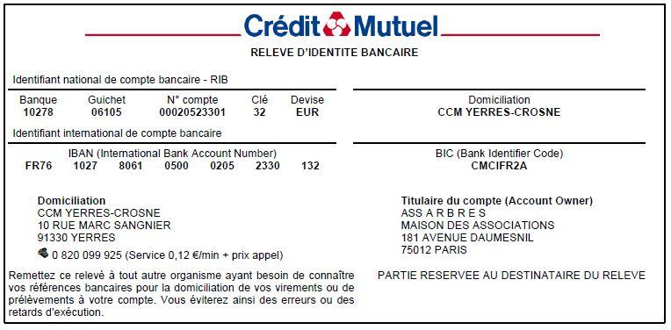***Ou par virement (RIB ci-dessous) en précisant :***
* ***COTISATION ANNÉE, NOM et PRENOM – CODE POSTAL -***